МИНОБРНАУКИ РОССИИ
Санкт-Петербургский государственный
электротехнический университет
«ЛЭТИ» им. В.И. Ульянова (Ленина)
Кафедра МО ЭВМ

отчет
по лабораторной работе №1
по дисциплине «Вычислительная математика»
Тема: Метод бисекции

Студентка гр. 4342 |  | Филимонова А.А.
Преподаватель |  | Пуеров Г.Ю.

Санкт-Петербург
2026

Цель работы.
Нахождение корня уравнения методом бисекции с заданной точностью Eps, исследование зависимости числа итераций от точности Eps при заданном изменении Eps, исследование чувствительности к ошибкам в исходных данных.

Задание.
Используя программы - функции BISECT и Round из файла methods.cpp, найти корень уравнения f(x) = 0 методом бисекции с заданной точностью Eps,исследовать зависимость числа итераций от точности Eps при изменении Eps от 0.1 до 0.000001, исследовать обусловленность метода (чувствительность к ошибкам в исходных данных).
Вариант 20: f(x) = $e^{−x}$ - $x^{3}$
Порядок выполнения работы:
- Графически или аналитически отделить корень уравнения f(x) = 0 (т.е. найти отрезки [Left, Right], на которых функция f(x) удовлетворяет условиям теоремы Коши).
- Составить подпрограмму вычисления функции f(x).
- Составить головную программу, содержащую обращение к подпрограмме f(x), BISECT, Round и индикацию результатов.
- Провести вычисления по программе. Построить график зависимости числа итераций от Eps.
- Исследовать чувствительность метода к ошибкам в исходных данных. Ошибки в исходных данных моделировать с использованием программы Round, округляющей значения функции с заданной точностью Delta.

Теоретические положения.
Если найден отрезок [a,b], такой, что $f$(a)$f$(b)<0, существует точка c, в которой значение функции равно нулю, т.е. $f$(с)=0, с∈(a,b). Метод бисекции состоит в построении последовательности вложенных друг в друга отрезков, на концах которых функция имеет разные знаки. Каждый последующий отрезок получается делением пополам предыдущего. Процесс построения последовательности отрезков позволяет найти нуль функции $f\left(x\right)$ (корень уравнения $f\left(x\right)=0$ с любой заданной точностью.
Рассмотрим один шаг итерационного процесса. Пусть на (n-1)-м шаге найден отрезок [a_{n-1}, b_{n-1}]⊂[a, b], такой, что $f$(a_{n-1})$f$(b_{n-1})<0. Разделим его пополам точкой ξ=(a_{n-1} +b_{n-1})/2 и вычислим $f$(ξ). Если $f$(ξ)=0, то ξ=( a_{n-1}+b_{n-1})/2 - корень уравнения. Если $f$(ξ)≠0, то из двух половин отрезка выбирается та, на концах которой функция имеет противоположные знаки, поскольку искомый корень лежит на этой половине, т.е.
a_{n}=a_{n-1}, b_{n}=ξ, если $f$(ξ)$f$(a_{n-1}) < 0 ;
a_{n}=ξ, b_{n}= b_{n-1} , если $f$(ξ)$f$(a_{n-1}) > 0 .
Если требуется найти корень с точностью ξ, то деление пополам продолжается до тех пор, пока длина отрезка не станет меньше 2ξ. Тогда координата середины отрезка есть значение корня с требуемой точностью ξ.
Метод бисекции является простым и надежным методом поиска простого корня уравнения $f\left(x\right)=0$ (простым называется корень x=c дифференцируемой функции $f\left(x\right)$, если $f$(с) и f(c)≠0) Этот метод сходится для любых непрерывных функций $f\left(x\right)$, в том числе недифференцируемых. Скорость его сходимости невысока. Для достижения точности ξ необходимо совершить N≈log₂(b-a)/ξ итераций. Это означает, что для получения каждых трех верных десятичных знаков необходимо совершить около 10 итераций.

Выполнение работы.
1) Корень уравнения f(x) = 0 для f(x) = $e^{−x}$ - $x^{3}$ был найден графически при помощи графического калькулятора Desmos. Полученный график представлен на рисунке 1.
Рассмотрим отрезок [0.772882, 0.772883]. Функция монотонно убывающая. Из графика видно, что f(0.772882) > 0, f(0.772883) < 0. Следовательно на данном отрезке функция удовлетворяет условиям Коши.
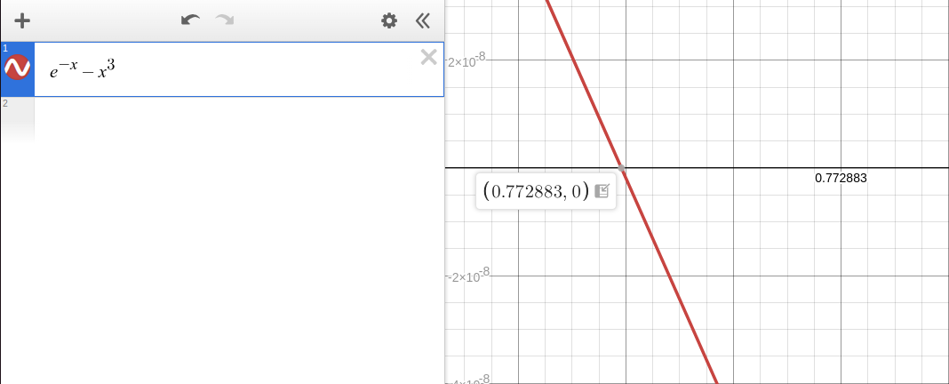
Рисунок 1 — График функции f(x) = $e^{−x}$ - $x^{3}$
2) double F(double x) — функция, принимающая значение x и возващающая значение функции f(x) = $e^{−x}$ - $x^{3}$.
3) В функции main задаются начальные значения границ отрезка: [0.5, 1.0]. Данные значения удовлетворяют условиям Коши, а также получившийся подотрезок больше 2*Eps.
4) Затем в цикле выполняется функция бисекции для значений точности Eps от 0.1 до 0.000001. Полученные результаты выводится. Данный вывод получает на вход файл plots.py. В данном файле при помощи python-модуля matplotlib строится график зависимости числа итераций от точности Eps. Для наглядности шкала по оси абсцисс — логарифмическая. Из графика хорошо видно, что рост количества итераций при увеличении точности Eps — экспоненциальный.
Сами измерения представлены в таблице 1.
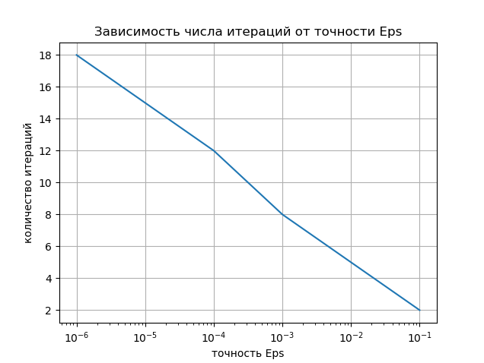
Рисунок 2 — График зависимости числа итреаций от точности Eps
Таблица 1 — Исследование зависимости числа итераций от точности Eps
Точность Eps | Число итераций | Прибилженный корень
0.1 | 2 | 0.875
0.01 | 5 | 0.765625
0.001 | 8 | 0.771484
0.0001 | 12 | 0.772827
0.00001 | 15 | 0.772872924
0.000001 | 18 | 0.772882461

5) Далее было произведено исследование чувствительности метода к ошибкам в исходных данных. Для этого была заведена глобальная переменная CurrentDelta, отвечающая за значение погрешности. Если она больше нуля, то в функции F вычисленное значение функции f(x) = $e^{−x}$ - $x^{3}$ округляется при помощи функции Round с заданной точностью.
В функции main() в цикле выполняется функция bisect для погрешностей от ${10}^{−3}$ до ${10}^{−8}$. Результаты измерений числа итераций и вычислнного корня подаются на вход файлу plots.py, в котором строится график зависимости вычисленного приближенного корня от погрешности Delta (см. рис. 3). Шкалы — линейные. Из графика четко видно, что рост точности вычисления корня зависит линейно от величины погрешности Delta и при минимальной погрешности совпадает с вычисленным ранее корнем. Полученные измерения представлены в таблице 2.
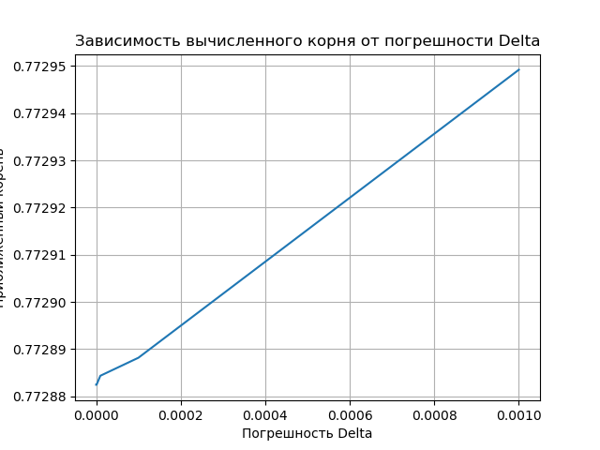
Рисунок 3 — Зависимость вычисленного корня от погрешности Delta

Таблица 2 — Исследование чувствительности к ошибкам исходных данных
Погрешность Delta | Число итераций | Прибилженный корень
0.001 | 9 | 0.77294921875
0.0001 | 12 | 0.77288818359375
0.00001 | 16 | 0.772884368896484
0.000001 | 18 | 0.772882461547852
0.0000001 | 18 | 0.772882461547852
0.00000001 | 18 | 0.772882461547852

Разработанный программный код см. в приложении А.

Выводы.
В ходе лабораторной работы был найден корень уравнения методом бисекции с заданной точностью Eps. Вычисленный результат совпал с результатом, вычисленным при помощи графического калькулятора. Было произведено исследование зависимости числа итераций от точности Eps при заданном изменении Eps, а также исследование чувствительности к ошибкам в исходных данных.

Приложение А
Исходный код программы
Название файла: lb1.cpp
#include <stdio.h>
#include <math.h>
#include <stdlib.h>

double CurrentDelta = 0.0;

double F(double x);
double Round(double X, double Delta);
double BISECT(double Left, double Right, double Eps, int &N);

double F(double x)
{
double raw = exp(-x) - x * x * x;
if (CurrentDelta > 0.0)
return Round(raw, CurrentDelta);
else
return raw;
}

double Round(double X, double Delta)
{
if (Delta <= 1E-9)
{
puts("Неверное задание точности округления\n");
exit(1);
}
if (X > 0.0)
return Delta * (long)((X / Delta) + 0.5);
else
return Delta * (long)((X / Delta) - 0.5);
}

double BISECT(double Left, double Right, double Eps, int &N)
{
double E = fabs(Eps) * 2.0;
double FLeft = F(Left);
double FRight = F(Right);
double X = (Left + Right) / 2.0;
double Y;

if (FLeft * FRight > 0.0)
{
puts("Неверное задание интервала\n");
exit(1);
}
if (Eps <= 0.0)
{
puts("Неверное задание точности\n");
exit(1);
}

N = 0;
if (FLeft == 0.0) return Left;
if (FRight == 0.0) return Right;

while ((Right - Left) >= E)
{
X = 0.5 * (Right + Left);
Y = F(X);

if (Y == 0.0) return X;

if (Y * FLeft < 0.0)
Right = X;
else
{
Left = X;
FLeft = Y;
}
N++;
}
return X;
}

int main()
{
double Left = 0.5;
double Right = 1.0;

double EpsValues[] = {0.1, 0.01, 0.001, 0.0001, 0.00001, 0.000001};
int numEps = sizeof(EpsValues) / sizeof(EpsValues[0]);

printf("%d\n", numEps);

CurrentDelta = 0.0;

for (int i = 0; i < numEps; i++)
{
double eps = EpsValues[i];
int iter;
double x = BISECT(Left, Right, eps, iter);
printf("%.15lf %d %.15lf\n", eps, iter, x);
}

double EpsFixed = 1e-6;
double DeltaValues[] = {1e-3, 1e-4, 1e-5, 1e-6, 1e-7, 1e-8};
int numDelta = sizeof(DeltaValues) / sizeof(DeltaValues[0]);

printf("%d\n", numDelta);

for (int i = 0; i < numDelta; i++)
{
CurrentDelta = DeltaValues[i];
int iter;
double root = BISECT(Left, Right, EpsFixed, iter);
printf("%.15lf %d %.15lf\n", CurrentDelta, iter, root);
}

return 0;
}

Название файла: plots.py
from matplotlib import pyplot as plt

def plot(x_data, y_data, x_label, y_label, name, file_name, is_log_xscale = False):
plt.plot(x_data, y_data)
plt.grid()
if is_log_xscale:
plt.xscale('log')
plt.xlabel(x_label)
plt.ylabel(y_label)
plt.title(name)
plt.savefig(file_name)
plt.show()

def main():
eps_values = []
n_values = []
delta_values = []
x_values = []

print("Исследование зависимости числа операций от точности eps");

numEps = int(input())
for _ in range(numEps):
eps, n, x = [float(el) for el in input().split()]
print(f"eps = {eps}, n = {n}, x = {x}")
eps_values.append(eps)
n_values.append(n)

plot(eps_values, n_values, "Точность Eps", "Количество итераций", "Зависимость числа итераций от точности Eps", "eps_n.png", is_log_xscale=True)

print("\nИсследование чувствительности к ошибкам исходных данных")
numDelta = int(input())
for _ in range(numDelta):
delta, n, x = [float(el) for el in input().split()]
print(f"delta = {delta}, n = {n}, x = {x}")
delta_values.append(delta)
x_values.append(x)

plot(delta_values, x_values, "Погрешность Delta", "Приближенный корень", "Зависимость вычисленного корня от погрешности Delta", "delta_x.png")

if __name__ == "__main__":
main()

